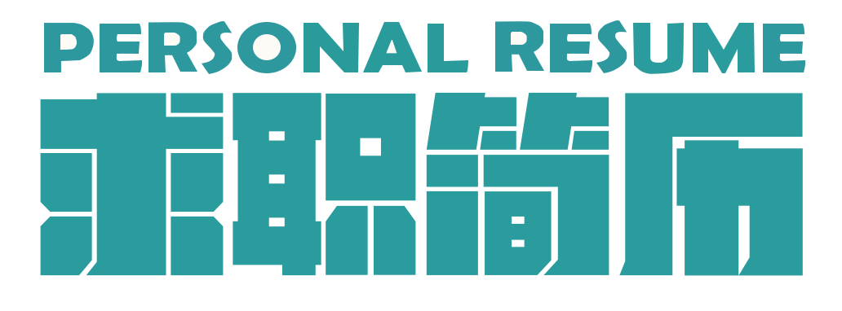






兴趣爱好
职业技能
基本信息
教育经历
荣誉证书
实践经验
自我评价
万点映画出版社原画部 插画师 2011.4-2012.7
- 从事科普漫画的绘制，并担任漫画主笔
- 负责设定人物形象，整体风格，色彩等
- 分配其他漫画师的工作，保证作品能按时并且高质量完成

万点映画出版社原画部 插画师 2011.4-2012.7
- 从事科普漫画的绘制，并担任漫画主笔
- 负责设定人物形象，整体风格，色彩等
- 分配其他漫画师的工作，保证作品能按时并且高质量完成
PS
PS
PS
给我一个机会，还你一个精彩 / A chance，a surprise
求职意向：美术主编
蔡田
PERSONAL RESUME
万点映画出版社原画学院 美术设计 2011.4-2012.7
- 专业摄影及摄影作品欣赏、专业摄影技术、出版物设计、古典工艺、超级写实油画、包装设计、广告摄影、印刷艺术与书籍装帧设计、设计艺术学概论、设计色彩等
- 2008年获得校园文化先进分子称号
- 2009年获国家奖学金
- 2010年获省三好学生
- 2010年获“青年梦”主题动漫展优秀作品奖
- 2012年重彩壁画临摹作品入选万点美院重彩画展
- 2012年担任万点映画乐风动漫社社长
- 有扎实的美术基础和审美眼光，对平面设计有独特的思维能力
- 娴熟操作Photoshop、Illustrator、Indesin等平面软件
- 坚持不懈的创作激情，能独立完成各项设计任务
- 严格要求自己，待人热情，能吃苦耐劳，沟通，协调能力强
乒乓球、篮球、网球、羽毛球、游泳、健身、围棋、绘画
院校： 美术学院
专业： 美术设计
学历： 本科
年龄： 28周岁
籍贯： 江苏
电话： 18800080000
邮箱： XXXXXX@XXX.com

尊敬的xx公司：
您好!
首先衷心感谢您在百忙之中浏览我的自荐信，为一位满腔热情的大学应届毕业生开启了一扇通往未来成功的希望之门。
我叫赵小平，是一名即将于2007年6月毕业于北方民族大学法学专业的应届大学毕业生。借此择业之际，我怀着一颗赤诚的心和对事业的执著追求，真诚地推荐自己。我热爱专业知识学习，并投入无比热情和努力;同时学习之余，课余，我利用闲暇时间，参加了计算机等级培训，并顺利通过计算机二级考试。
在学习上我一丝不苟，刻苦努力，并取得了一定的成绩。大学四年里，先后获得过二等奖学金、三等奖学金以及“洪维宗”奖学金。此外，我参加了学院学生会，得到了学院领导的一致肯定，参加了北方民族大学法学社，并在大二担任了副社长职务，这为提高我的沟通交际能力和培养我的团队合作精神打下了良好基础。
大学毕业，既是一个终点，更是一个起点，步入社会的新起点，一切都将从零开始。现在，我满怀信心地踏上了人生的新台阶，盼望贵单位给我一个机会，创造未来，我将全力以赴，用满腔的热情和辛勤的汗水，奉献自己的青春和才华!
此致
敬礼！

求职人：XXX
20XX年3月10日

自荐书





